【企业保险】分类里“机器损失险”点开内容（如图）：
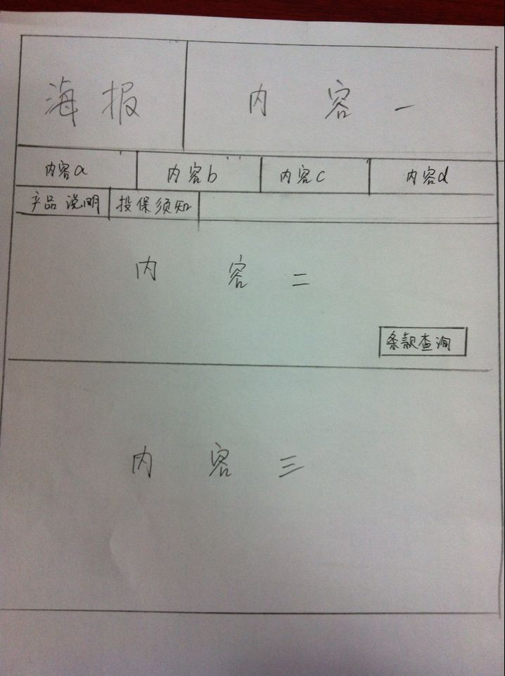
内容一：
保障范围：突然的、不可预料的意外事故
产品特点：机器及附属设备，均可作为保险标的 。连续停工可退还保费
适用群体： 高新技术企业、大中型生产型企业。
保险期限：一年
内容a：站在客户角度做保险
内容b：集各家保险公司之所长
内容c：跨行业实际操作经验
内容d：实战经验的保险专员
内容二：
保险责任：
在保险期间内，因下列原因引起或构成突然的、不可预料的意外事故造成的物质损坏或灭失(以下简称“损失”)，保险人按照本保险合同的约定负责赔偿：
(一) 设计、制造或安装错误、铸造和原材料缺陷；
(二) 工人、技术人员操作错误、缺乏经验、技术不善、疏忽、过失、恶意行为；
(三) 离心力引起的断裂；
(四) 超负荷、超电压、碰线、电弧、漏电、短路、大气放电、感应电及其他电气原因；
（五）除本条款中“责任免除”规定以外的其他原因。
保险事故发生后，被保险人为防止或减少保险标的的损失所支付的必要的、合理的费用，保险人按照本保险合同的约定也负责赔偿。
内容三：
1：哪些财产可以作为保险标的？
2：企业为什么要投保财产险？
3：在金诚华夏保险代理买保险有哪些优势？
4：机器损坏险的概念
5：机器损失险的特点
（这五个问题需要做链接）

